DOSSIER ALGORITHMIQUE : Inverser le tableau

*Problème : Inverser un tableau.

*Principe : Parcourir le tableau en echangeant les elements du debut avec ceux de la fin symetriquement

*Dictionnaire de données :

Noms des variables | Types | Description
T | int[] | Tableau des elements
i | int | Index du tableau
n | int | Taille du tableau

* Algorithme (Code C):

#include <stdio.h>

int main() {
int n, i, temp;

printf("Quelle est la taille du tableau ?\n");
scanf("%d", &n);

int T[n];
printf("Entrez les elements du tableau :\n");
for (i = 0; i < n; i++) {
scanf("%d", &T[i]);
}

for (i = 0; i < n / 2; i++) {
temp = T[i];
T[i] = T[n - 1 - i];
T[n - 1 - i] = temp;
}

printf("Le tableau inverse est : ");
for (i = 0; i < n; i++) {
printf("%d ", T[i]);
}
printf("\n");

return 0;
}

*Trace d’exécution

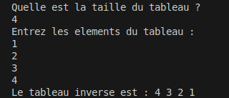

* Complexité

-Espace : n+3
-Temps : 1

